Občianska náuka 7. týždeň
Región, v ktorom žijem
Kľúčové slová: región, župa, cestovný ruch, Uhorsko
Milí šiestaci,
dávam do pozornosti, že nie všetci ste už poslali svoju projektovú činnosť na môj email. Kto tak neurobil, všimnite si, že máte aj termín, do kedy je potrebné ho poslať. Snažte sa ho dodržať.
Téma, ktorá nás čaká je na str. 22 – 23. Región
Napíšte si k nej krátke poznámky a prečítajte príbeh o Jakubovi. K preopakovaniu si nových vedomostí vám pomôžu aj nasledujúce zadania. Vypracovanie si zapíšte do zošita.

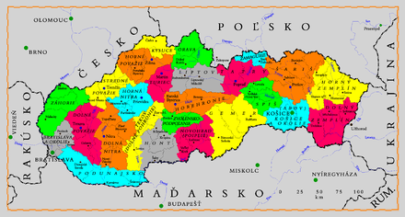

Priraď k jednotlivým vetám správne slovo: župa, cestovný ruch, Uhorsko, kultúrne regióny

- Oblasti Slovenska, v ktorých majú ľudia podobné zvyky a tradície sa nazývajú________________________ .
- Väčšia územná a administratívna jednotka v krajine v minulosti sa nazývala ____________ .
- ____________________ ľuďom slúži na oddych, zábavu alebo poznávanie. Vďaka nemu môžeme spoznávať rôzne kúty sveta.
- Štát, do ktorého v minulosti patrilo Slovensko sa nazýva ________________
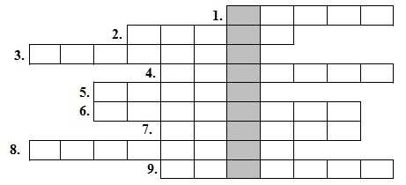

1.Región, v ktorom sa nachádza mesto Nitra:
2. Miesto, na ktorom žije prezident je Grasalkovičov:
3. Súbor ľudových zvykov a tradícií sa nazýva:
4. Kniha záznamov o historických udalostiach sa volá:
5. Vierozvestcovia, ktorí prišli na naše územie boli Cyril a:
6. Najvyšší predstaviteľ dediny sa volá:
7. Región pod Tatrami sa nazýva:
8. Každý región má svoje špecifické zvyky a:
9. V regióne Liptov sa nachádza Demänovská ľadová:

Odbor, ktorý sa zaoberá výskumom hmotnej a ľudovej kultúry ______________________________

S pozdravom Mgr. O. Palaštová

